О проведении в Управлении Роспотребнадзора акции "День открытых дверей для предпринимателей"
07.06.2023
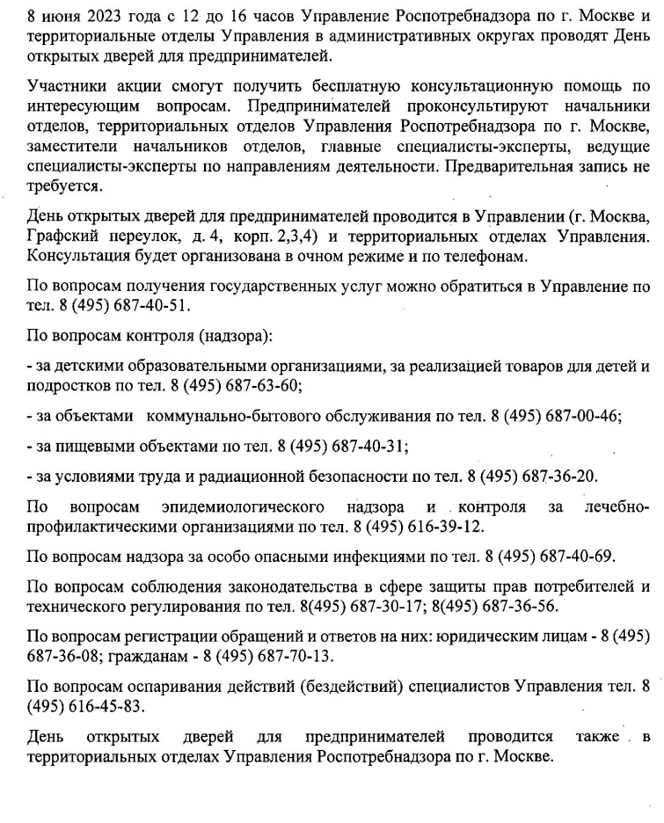
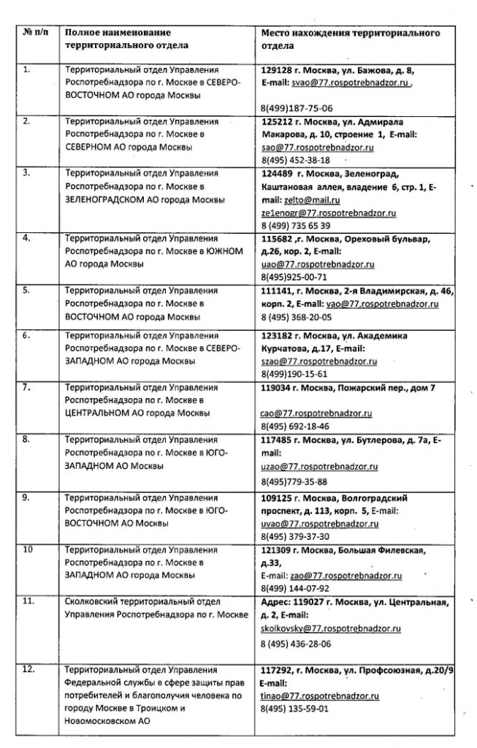

Адрес страницы: http://sevizm.mos.ru/pr/general-information/detail/11636640.html
Управа района Северное Измайлово города Москвы

